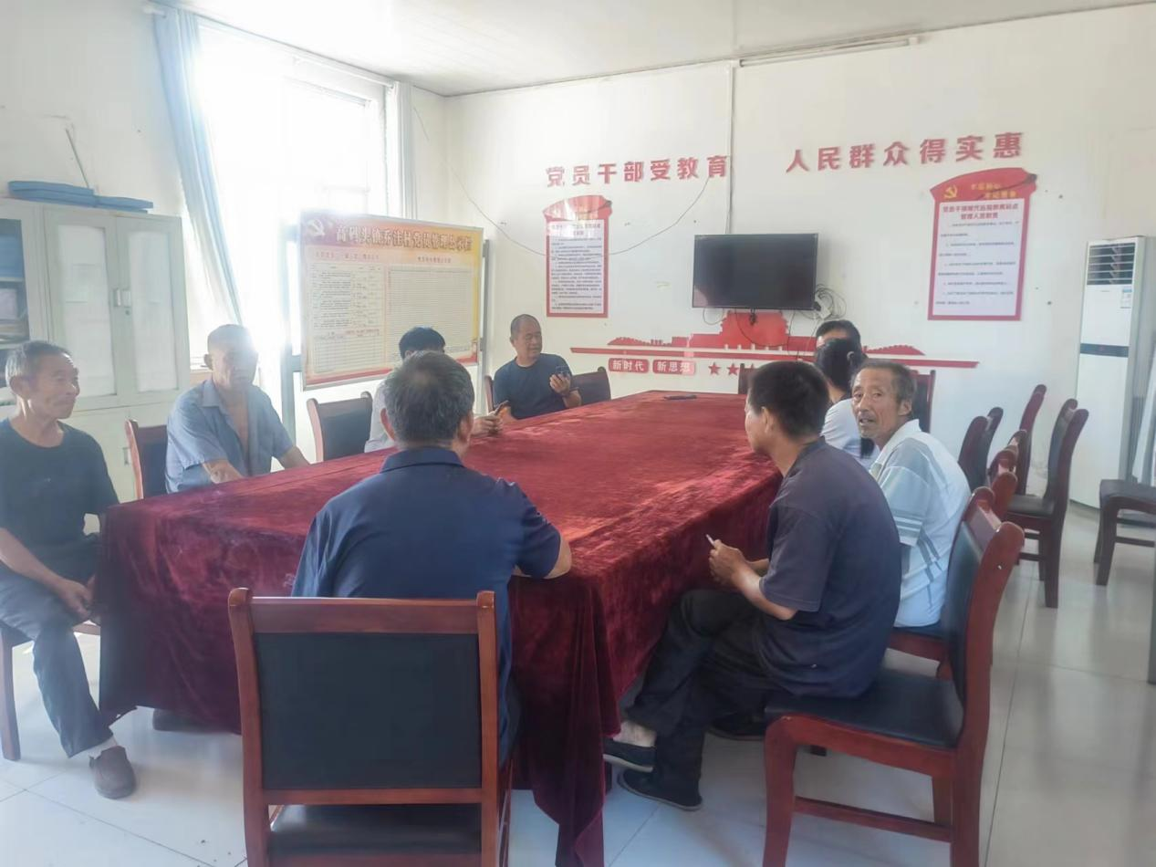
乔洼村2023年7月份主题党日
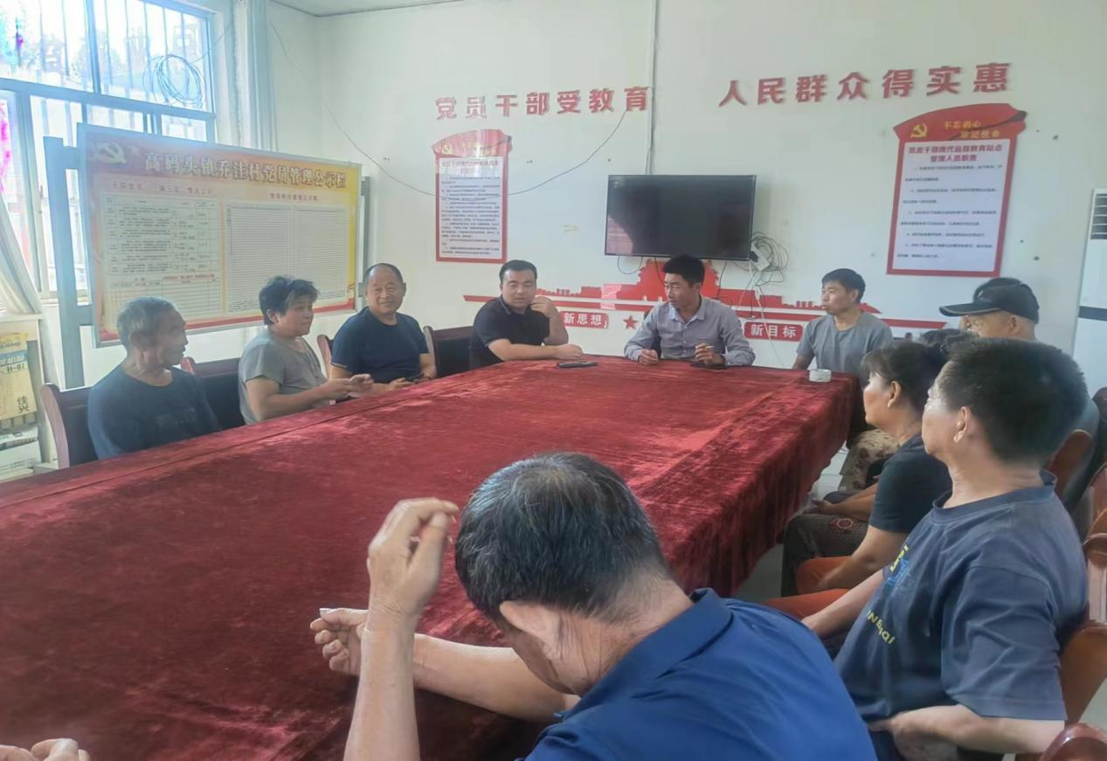
乔洼村2023年8月份主题党日
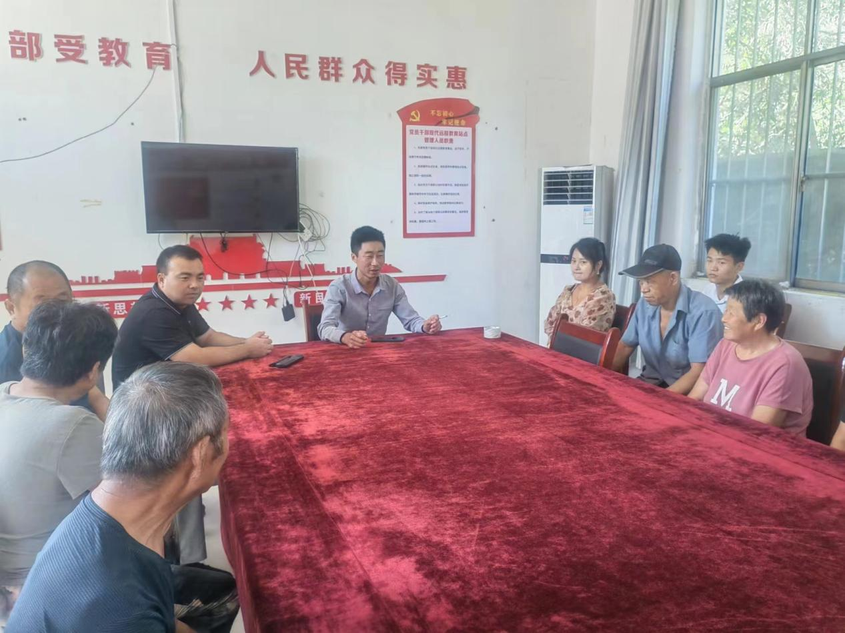
乔洼村2023年9月份主题党日
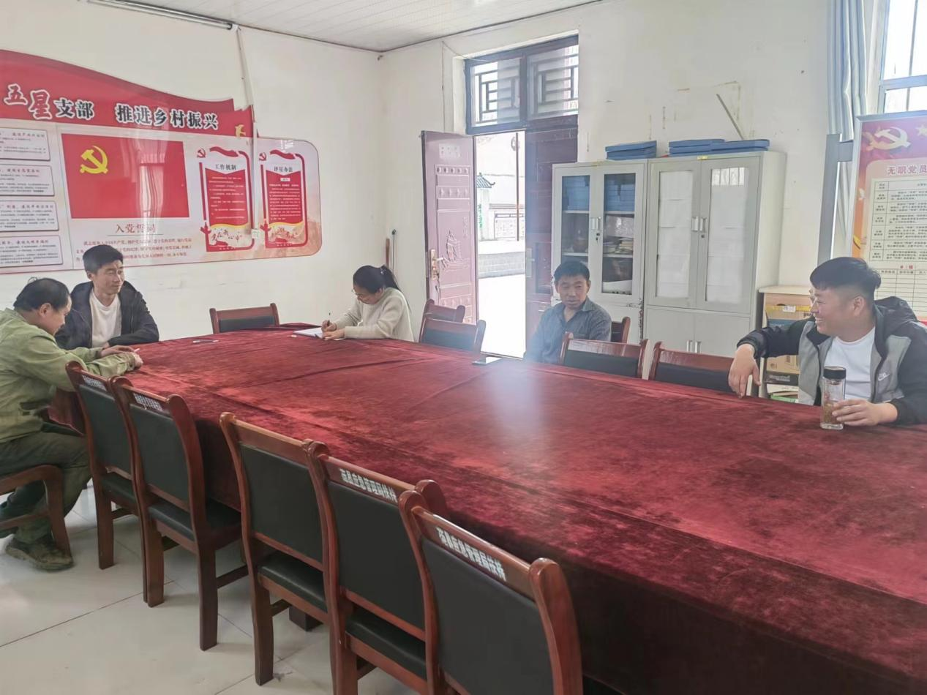
乔洼村2023年10月份主题党日

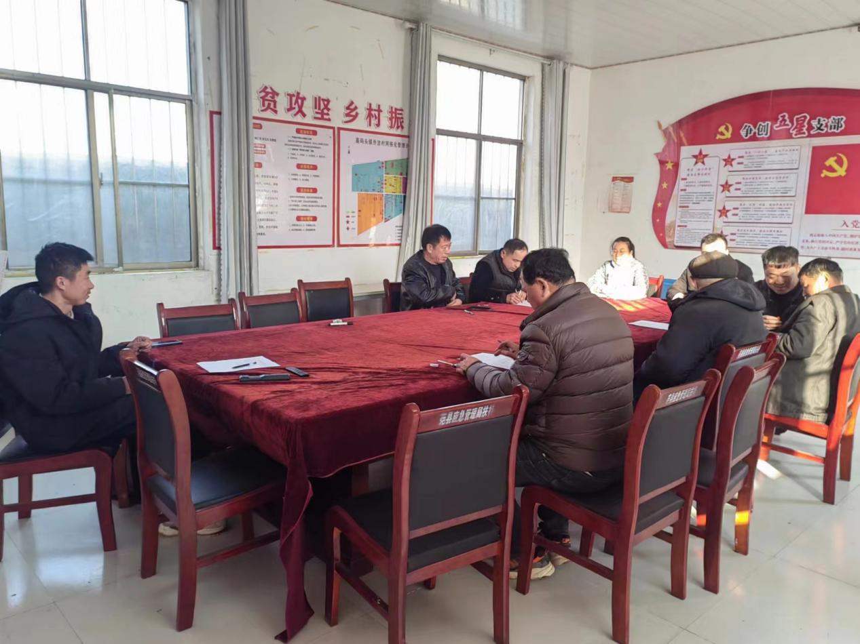
乔洼村2023年11月份主题党日
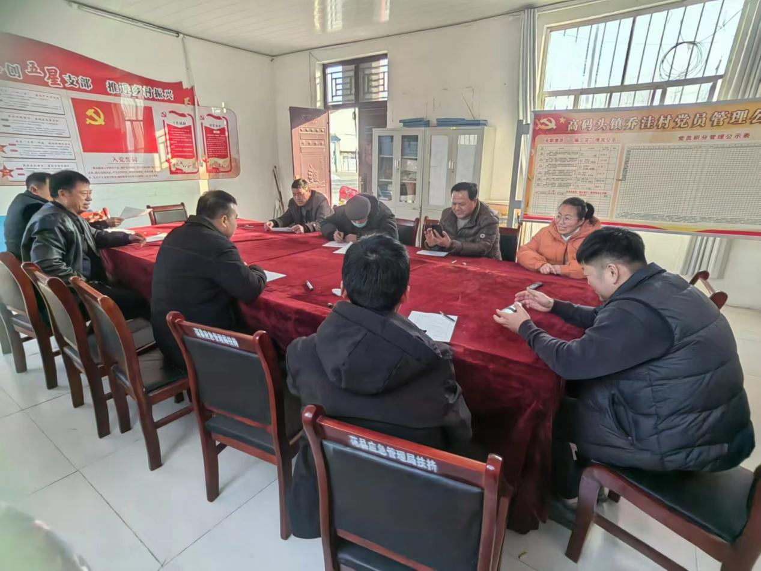
乔洼村2023年12月份主题党日

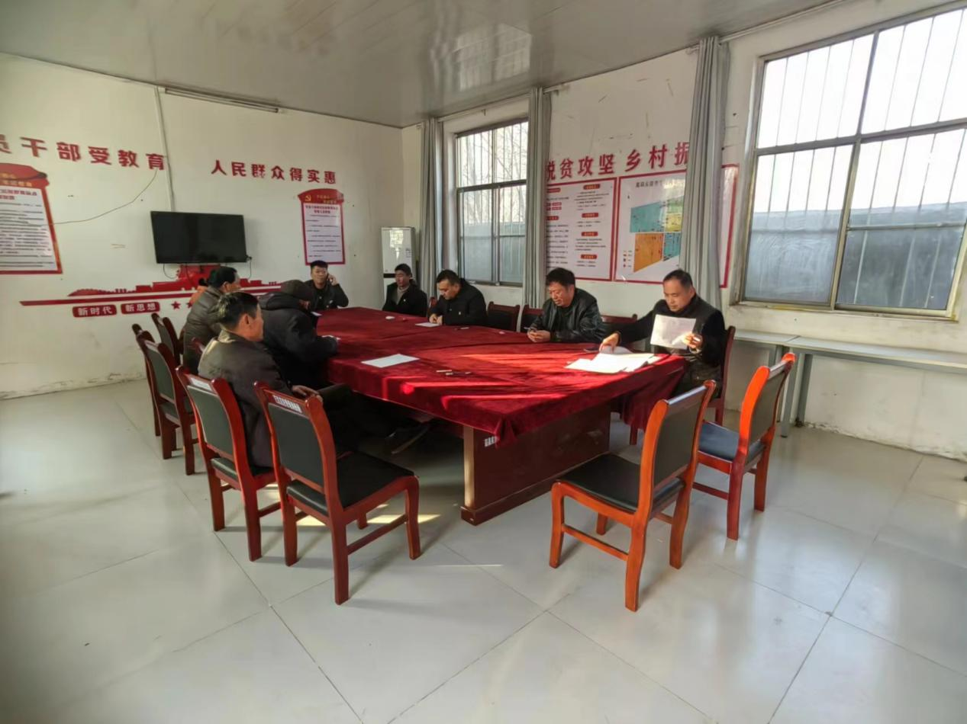
乔洼村2024年1月份主题党日
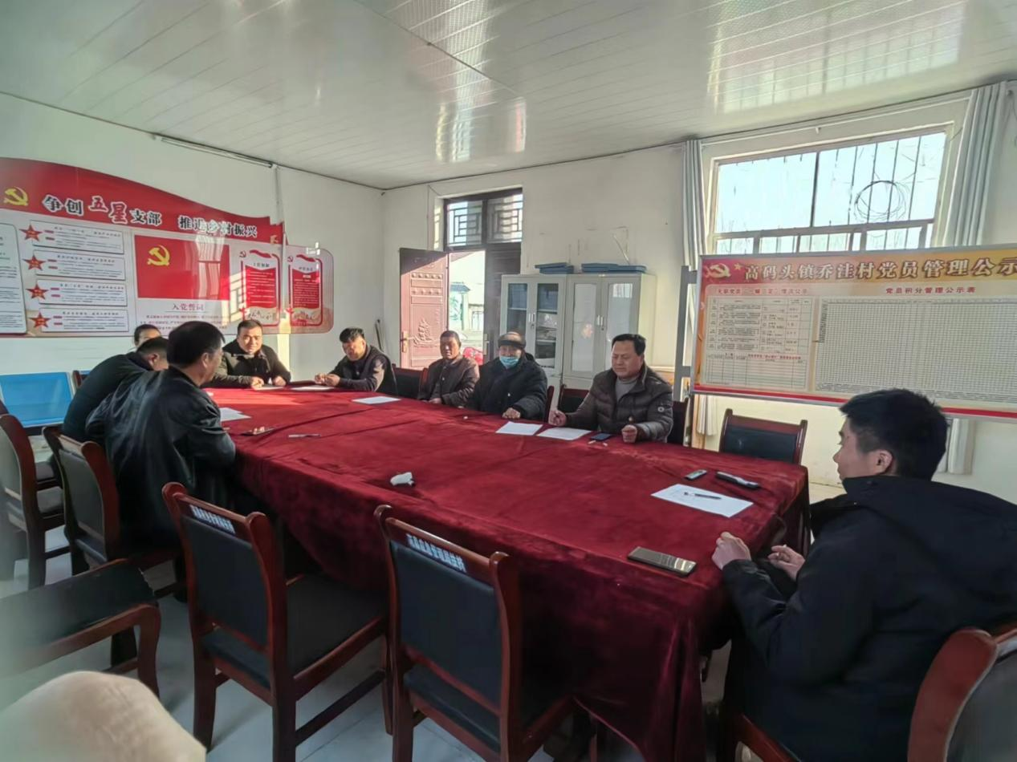
乔洼村2024年2月份主题党日

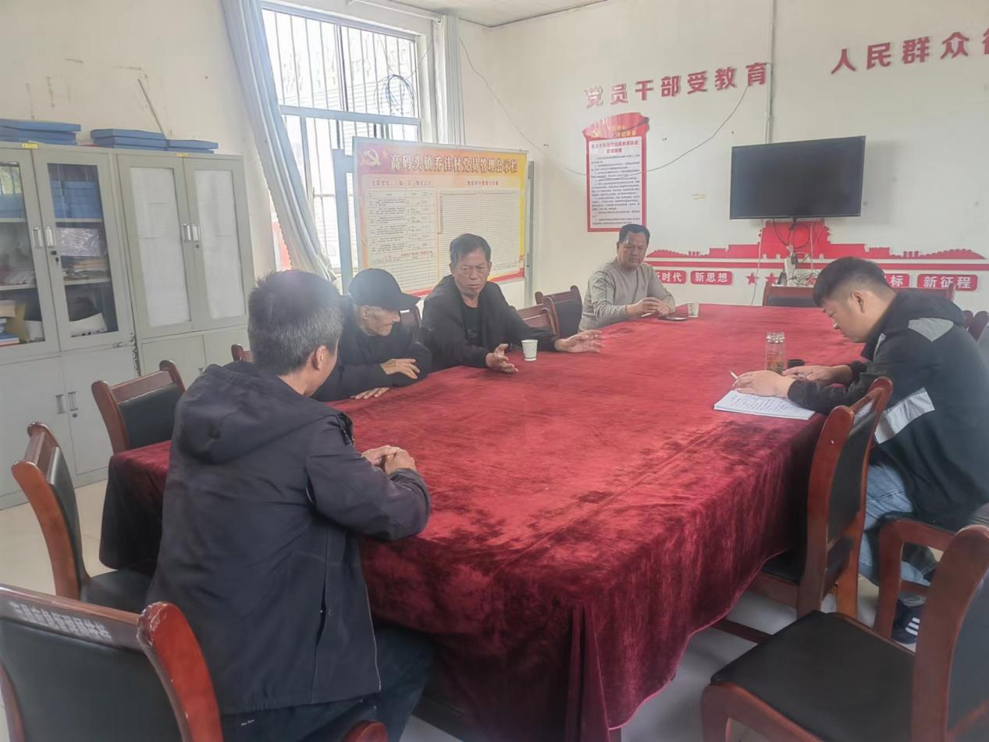
乔洼村2024年3月份主题党日
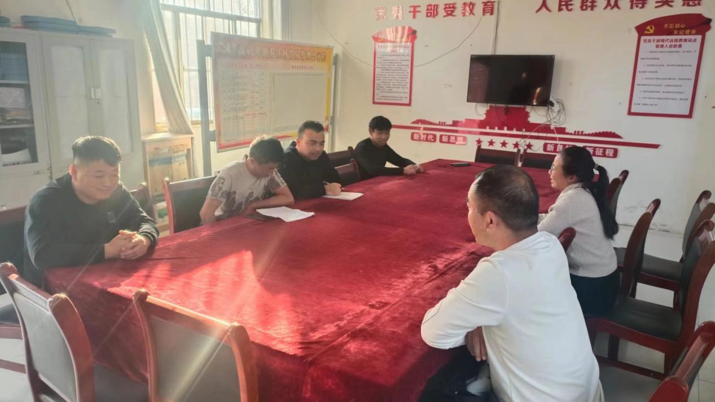
乔洼村2024年4月份主题党日

